YAP 470 / BİL 570 – Proje İlerleme Raporu 3
Proje konusu: Konuşmadan Duygu Tanıma (Speech Emotion Recognition)
Grup 23 – Ahmet Babagil – 211101067
Nihai rapor: 2 veri kümesi, 64 geçerleme/seed koşusu ve held-out test sonuçları gerçek deney dosyalarından otomatik oluşturulmuştur.

Erişim Bilgileri
Alan | Bilgi
Orijinal Veri Seti Adı | CREMA-D ve MELD
Proje Grubu | Grup 23
Öğrenci | Ahmet Babagil – 211101067
Google Drive teslim klasörü | https://drive.google.com/drive/folders/1Hbp4WtCGFZjpvQCDxFmqtOmeqq-SMPvW?usp=sharing
GitHub geliştirme dalı | https://github.com/AhmetBabagil/speech-emotion-recognition/tree/feat/speech-emotion-recognition

- CREMA-D: https://github.com/CheyneyComputerScience/CREMA-D
- CREMA-D ses aynası: https://huggingface.co/datasets/AbstractTTS/CREMA-D
- MELD: https://github.com/declare-lab/MELD
- MELD ham veri: http://web.eecs.umich.edu/~mihalcea/downloads/MELD.Raw.tar.gz
- Google Drive: https://drive.google.com/drive/folders/1Hbp4WtCGFZjpvQCDxFmqtOmeqq-SMPvW?usp=sharing
- GitHub: https://github.com/AhmetBabagil/speech-emotion-recognition/tree/feat/speech-emotion-recognition
İlk iki aşamada kullanılan CREMA-D ve MELD veri kümeleri değişmemiştir. Bu nedenle orijinal veri tekrar çoğaltılmamış; Drive teslim klasörü kodu, Git geliştirme geçmişini, en iyi modelleri ve ara/nihai CSV, JSON ve PNG çıktılarını barındıracak şekilde düzenlenmiştir.

Çalıştırılacak Dosyalar ve Ne Yaptıkları
Dosya | Görev
odev3/run_experiment.py | Tüm veri kümesi için tarama, yerel iyileştirme, çoklu seed doğrulaması ve tek seferlik test değerlendirmesini çalıştırır.
odev3/features_melspec.py | Sesi 16 kHz mono yükler; log-Mel spektrogramı sabit boyuta getirip 4096 elemanlı vektöre dönüştürür.
odev3/dataset.py | Özellikleri yapılandırmaya göre cache’ler ve yalnız eğitim katında öğrenilen z-score normalizasyonunu uygular.
odev3/model.py | Hazır model kullanmadan yapılandırılabilir PyTorch MLP ağını kurar.
odev3/training.py | Ağırlıklı çapraz entropi, AdamW, erken durdurma ve metrik hesaplamalarını gerçekleştirir.
odev3/uncertainty.py | Held-out sınıflandırma metrikleri için sınıf-korumalı bootstrap güven aralıklarını hesaplar.
odev3/calibration.py | NLL, Brier ve ECE ölçer; validation olasılıklarında sıcaklık katsayısını öğrenip olasılıkları ölçekler.
odev3/search_space.py | 16 temel tarama adayını ve kazanan çevresindeki 14 yerel adayı üretir.
odev3/feature_ablation.py | 64/80/96 Mel, 64/96 kare ve crop/resize temsillerini yalnız geçerleme setinde karşılaştırır.
odev3/feature_stability.py | En güçlü iki Mel temsilini seed 42/143/244 ile yalnız geçerleme setinde yeniden eğitip ortalama ve sapmayı ölçer.
odev3/hyperparameter_effects.py | Tarama ve iyileştirme koşularını parametre değerlerine göre gruplayıp koşu sayısı, ortalama, sapma ve performans farklarını özetler.
odev3/pipeline.py | Speaker-independent bölmeleri, resume durumunu, model kaydını, tahminleri, belirsizliği ve validation-temelli kalibrasyonu yönetir.
odev3/build_report.py | Gerçek deney çıktılarından bu HTML ve DOCX raporlarını üretir.

Tekrarlanabilir Çalıştırma Komutları
Nihai deney: python odev3/run_experiment.py --corpora cremad meld --grid-mode report --max-epochs 60 --device cpu --feature-workers 4 --cremad-frame-strategy resize --meld-frame-strategy crop_pad
Özellik karşılaştırması: python odev3/feature_ablation.py --corpora cremad meld --max-epochs 60 --device cpu --feature-workers 4
Çoklu-seed özellik doğrulaması: python -m odev3.feature_stability --corpora cremad meld --max-epochs 60 --seeds 42 143 244 --device cpu --feature-workers 4
Hiperparametre etki özeti: python -m odev3.hyperparameter_effects --corpora cremad meld --output-root odev3/outputs --analysis-root odev3/hyperparameter_effects
Rapor: python odev3/build_report.py --output-root odev3/outputs

Üretilen Temel Dosyalar
Veri seti | Çıktı | İçerik | Durum
CREMA-D | odev3/outputs/cremad/best_model.pt | En iyi MLP, normalizasyon ve sınıf ağırlıkları | Hazır (8.7 MB)
CREMA-D | odev3/outputs/cremad/validation_results.csv | 32 geçerleme deneyinin tam tablosu | Hazır (7.1 KB)
CREMA-D | odev3/outputs/cremad/best_training_history.csv | Seçilen koşunun epoch geçmişi | Hazır (7.4 KB)
CREMA-D | odev3/outputs/cremad/test_predictions.csv | Test örneği tahmin ve olasılıkları | Hazır (90.1 KB)
CREMA-D | odev3/outputs/cremad/test_uncertainty.json | Test metriklerinin %95 bootstrap güven aralıkları | Hazır (0.8 KB)
CREMA-D | odev3/outputs/cremad/test_calibration.json | Ham test olasılıklarının NLL, Brier ve ECE özeti | Hazır (3.0 KB)
CREMA-D | odev3/outputs/cremad/temperature_scaling.json | Validation’da öğrenilen sıcaklık ile ham/ölçekli karşılaştırma | Hazır (14.2 KB)
CREMA-D | odev3/outputs/cremad/test_confusion_matrix.png | Normalize test karmaşıklık matrisi | Hazır (81.1 KB)
CREMA-D | odev3/outputs/cremad/test_reliability_diagram.png | Ham ve ölçekli test güvenilirlik diyagramı | Hazır (0.1 MB)
CREMA-D | odev3/outputs/cremad/result.json | Bölme, yöntem, model ve metrik özeti | Hazır (26.7 KB)
CREMA-D | odev3/hyperparameter_effects/cremad/parameter_effects.csv | Her parametre değeri için validation macro-F1 dağılımı | Hazır (4.5 KB)
CREMA-D | odev3/hyperparameter_effects/cremad/parameter_effect_overview.csv | En güçlü ve zayıf betimsel parametre grupları | Hazır (1.4 KB)
CREMA-D | odev3/feature_stability/cremad/feature_stability_runs.csv | İki temsil × üç seed ham validation koşuları | Hazır (2.8 KB)
CREMA-D | odev3/feature_stability/cremad/feature_stability.csv | Üç-seed ortalama, standart sapma ve sıralama | Hazır (0.8 KB)
CREMA-D | odev3/feature_stability/cremad/feature_stability_comparison.json | Eşleştirilmiş seed farkları ve aday kazanım sayıları | Hazır (0.9 KB)
CREMA-D | odev3/feature_stability/cremad/feature_stability.png | Seed noktaları ile ortalama ± standart sapma görseli | Hazır (46.3 KB)
MELD | odev3/outputs/meld/best_model.pt | En iyi MLP, normalizasyon ve sınıf ağırlıkları | Hazır (8.6 MB)
MELD | odev3/outputs/meld/validation_results.csv | 32 geçerleme deneyinin tam tablosu | Hazır (7.0 KB)
MELD | odev3/outputs/meld/best_training_history.csv | Seçilen koşunun epoch geçmişi | Hazır (2.3 KB)
MELD | odev3/outputs/meld/test_predictions.csv | Test örneği tahmin ve olasılıkları | Hazır (0.1 MB)
MELD | odev3/outputs/meld/test_uncertainty.json | Test metriklerinin %95 bootstrap güven aralıkları | Hazır (0.8 KB)
MELD | odev3/outputs/meld/test_calibration.json | Ham test olasılıklarının NLL, Brier ve ECE özeti | Hazır (2.8 KB)
MELD | odev3/outputs/meld/temperature_scaling.json | Validation’da öğrenilen sıcaklık ile ham/ölçekli karşılaştırma | Hazır (13.3 KB)
MELD | odev3/outputs/meld/test_confusion_matrix.png | Normalize test karmaşıklık matrisi | Hazır (79.0 KB)
MELD | odev3/outputs/meld/test_reliability_diagram.png | Ham ve ölçekli test güvenilirlik diyagramı | Hazır (96.3 KB)
MELD | odev3/outputs/meld/result.json | Bölme, yöntem, model ve metrik özeti | Hazır (25.6 KB)
MELD | odev3/hyperparameter_effects/meld/parameter_effects.csv | Her parametre değeri için validation macro-F1 dağılımı | Hazır (4.5 KB)
MELD | odev3/hyperparameter_effects/meld/parameter_effect_overview.csv | En güçlü ve zayıf betimsel parametre grupları | Hazır (1.4 KB)
MELD | odev3/feature_stability/meld/feature_stability_runs.csv | İki temsil × üç seed ham validation koşuları | Hazır (2.8 KB)
MELD | odev3/feature_stability/meld/feature_stability.csv | Üç-seed ortalama, standart sapma ve sıralama | Hazır (0.8 KB)
MELD | odev3/feature_stability/meld/feature_stability_comparison.json | Eşleştirilmiş seed farkları ve aday kazanım sayıları | Hazır (0.9 KB)
MELD | odev3/feature_stability/meld/feature_stability.png | Seed noktaları ile ortalama ± standart sapma görseli | Hazır (47.8 KB)

Veri Seti ve Değerlendirme Metrikleri
Manifest toplam 5199 ses kaydı içerir: 2480 CREMA-D ve 2719 MELD. Her iki veri kümesi kızgın, tiksinti, korku, mutlu, nötr ve üzgün olmak üzere aynı altı sınıfa eşlenmiştir.
Her veri kümesi seed 42 ile konuşmacı-temelli yaklaşık %70 eğitim, %15 geçerleme ve %15 test katlarına ayrılmıştır. Aynı konuşmacı iki farklı katta bulunmaz. Sonuç JSON dosyalarındaki üç konuşmacı kesişimi de boş kümedir. Özellik normalizasyonunun ortalama ve standart sapması yalnız eğitim katında öğrenilmiştir.
Tablo 1. Speaker-independent veri bölmeleri ve sınıf dağılımları
Veri seti | Kat | Kayıt | Konuşmacı | Kızgın | Tiksinti | Korku | Mutlu | Nötr | Üzgün
CREMA-D | Eğitim | 1749 | 22 | 299 | 299 | 299 | 299 | 255 | 298
CREMA-D | Geçerleme | 410 | 5 | 70 | 70 | 70 | 70 | 60 | 70
CREMA-D | Test | 321 | 4 | 55 | 55 | 55 | 55 | 46 | 55
MELD | Eğitim | 1883 | 111 | 347 | 244 | 239 | 347 | 337 | 369
MELD | Geçerleme | 406 | 24 | 82 | 55 | 41 | 77 | 74 | 77
MELD | Test | 430 | 23 | 71 | 62 | 78 | 76 | 89 | 54

Sınıf Dengesizliği ve Kayıp Ağırlıkları
Eğitim kaybında her sınıf için w_c = N / (K × n_c) ters frekans ağırlığı kullanılmıştır. Böylece özellikle MELD’de daha az görülen tiksinti ve korku sınıfları kayıp fonksiyonunda daha yüksek katkı alır. Ağırlıklar yalnız eğitim etiketlerinden hesaplanmıştır.
Tablo 2. Weighted CrossEntropyLoss sınıf ağırlıkları
Veri seti | Kızgın | Tiksinti | Korku | Mutlu | Nötr | Üzgün
CREMA-D | 0.9749 | 0.9749 | 0.9749 | 0.9749 | 1.1431 | 0.9782
MELD | 0.9044 | 1.2862 | 1.3131 | 0.9044 | 0.9313 | 0.8505

Değerlendirme Metrikleri
- Doğruluk: doğru tahminlerin tüm test örneklerine oranı.
- Dengeli doğruluk: altı sınıfın recall değerlerinin eşit ağırlıklı ortalaması.
- Macro-F1: sınıf F1 değerlerinin eşit ağırlıklı ortalaması; ana model seçim metriğidir.
- Weighted-F1: sınıf destek sayılarıyla ağırlıklandırılmış F1 değeri.
- Sınıf bazında precision, recall ve F1 ile normalize karmaşıklık matrisi.
- Negatif log-olabilirlik (NLL): doğru sınıfa verilen olasılığı cezalandırır; düşük değer daha iyidir.
- Çok sınıflı Brier skoru: altı olasılığın one-hot hedefe toplam karesel uzaklığıdır; düşük değer daha iyidir.
- Expected Calibration Error (ECE): 10 eşit genişlikli güven bininde doğruluk-güven farkının örnek oranıyla ağırlıklı ortalamasıdır; düşük değer daha iyidir.

Yöntem

Mel-Spectrogram Vektörü
Sesler librosa ile 16 kHz ve mono yüklenmiştir. librosa.feature.melspectrogram çağrısında 64 Mel bandı, n_fft=1024, hop_length=512, 20–8000 Hz ve power=2 kullanılmış; güç değerleri top_db=80 ile log-dB ölçeğine dönüştürülmüştür. 64×64 matris satır-major düzleştirilerek tam 4096 boyutlu vektör elde edilmiştir. PCA veya önceden eğitilmiş bir öznitelik modeli kullanılmamıştır.
Zaman ve frekans temsilini test setine dokunmadan incelemek için referans MLP ile seed 42 sabit tutulmuş; 64/80/96 Mel bandı, 64/96 kare ve merkez crop-pad/tüm konuşmayı resize seçeneklerinden oluşan sekiz aday karşılaştırılmıştır.
Tablo 3. Yalnız geçerleme katında Mel özellik ablation sonuçları
Veri seti | Deney | Zaman işlemi | Mel | Kare | Boyut | En iyi ep. | Doğ. | Deng. Doğ. | Macro-F1 | Seçildi
CREMA-D | 1 | crop_pad | 64 | 64 | 4096 | 47 | 0.4756 | 0.4754 | 0.4645 | Hayır
CREMA-D | 2 | resize | 64 | 64 | 4096 | 5 | 0.4683 | 0.4687 | 0.4667 | Hayır
CREMA-D | 3 | crop_pad | 64 | 96 | 6144 | 7 | 0.4439 | 0.4401 | 0.4371 | Hayır
CREMA-D | 4 | resize | 64 | 96 | 6144 | 3 | 0.4659 | 0.4659 | 0.4639 | Hayır
CREMA-D | 5 | crop_pad | 80 | 64 | 5120 | 7 | 0.4659 | 0.4623 | 0.4549 | Hayır
CREMA-D | 6 | resize | 80 | 64 | 5120 | 29 | 0.4683 | 0.4675 | 0.4652 | Hayır
CREMA-D | 7 | crop_pad | 96 | 64 | 6144 | 14 | 0.4805 | 0.4810 | 0.4707 | Evet
CREMA-D | 8 | resize | 96 | 64 | 6144 | 31 | 0.4683 | 0.4663 | 0.4669 | Hayır
MELD | 1 | crop_pad | 64 | 64 | 4096 | 3 | 0.2611 | 0.2728 | 0.2525 | Evet
MELD | 2 | resize | 64 | 64 | 4096 | 2 | 0.2192 | 0.2142 | 0.2084 | Hayır
MELD | 3 | crop_pad | 64 | 96 | 6144 | 6 | 0.2192 | 0.2131 | 0.2099 | Hayır
MELD | 4 | resize | 64 | 96 | 6144 | 2 | 0.2562 | 0.2397 | 0.2336 | Hayır
MELD | 5 | crop_pad | 80 | 64 | 5120 | 13 | 0.2241 | 0.2249 | 0.2204 | Hayır
MELD | 6 | resize | 80 | 64 | 5120 | 2 | 0.2438 | 0.2415 | 0.2386 | Hayır
MELD | 7 | crop_pad | 96 | 64 | 6144 | 5 | 0.2241 | 0.2245 | 0.2231 | Hayır
MELD | 8 | resize | 96 | 64 | 6144 | 4 | 0.2167 | 0.2167 | 0.2064 | Hayır

CREMA-D için 96×64 crop-pad macro-F1=0.4707 ile birinci olmuştur. Ana 4096-boyutlu temsile göre tek-seed fark +0.0040 olmuştur. MELD için 64×64 crop-pad macro-F1=0.2525 ile birinci olmuştur. Ana 4096-boyutlu temsil liderliğini korumuştur. Tek-seed fark küçük olduğundan nihai checkpoint test sonucuna göre değiştirilmemiş; adaylar aşağıdaki üç-seed validation deneyinde ayrıca doğrulanmıştır.

Özellik Temsilinin Çoklu-Seed Doğrulaması
Tek-seed ablation sıralamasındaki küçük farkların kararlılığını ölçmek için her corpus’ta ana temsil ve en güçlü alternatif aynı referans MLP ile seed 42, 143 ve 244 üzerinde yeniden eğitilmiştir. Seçim ölçütü üç seed’in validation macro-F1 ortalamasıdır; standart sapma, minimum ve maksimum değerler de saklanmıştır.
Tablo 4. Mel temsillerinin üç-seed validation kararlılığı
Veri seti | Aday | Zaman işlemi | Mel | Kare | Boyut | Koşu | Seed’ler | Macro-F1 ort. ± std | Minimum | Maksimum | Seçildi
CREMA-D | Ana temsil | resize | 64 | 64 | 4096 | 3 | 42,143,244 | 0.4644 ± 0.0063 | 0.4558 | 0.4707 | Evet
CREMA-D | Alternatif | crop-pad | 96 | 64 | 6144 | 3 | 42,143,244 | 0.4549 ± 0.0119 | 0.4422 | 0.4707 | Hayır
MELD | Ana temsil | crop-pad | 64 | 64 | 4096 | 3 | 42,143,244 | 0.2370 ± 0.0117 | 0.2245 | 0.2525 | Evet
MELD | Alternatif | resize | 80 | 64 | 5120 | 3 | 42,143,244 | 0.2214 ± 0.0123 | 0.2102 | 0.2386 | Hayır

CREMA-D ana 64×64 temsilinin üç-seed validation macro-F1 değeri 0.4644 ± 0.0063, alternatifin değeri 0.4549 ± 0.0119; ortalama fark +0.0095 olmuştur. Ana temsil eşleştirilmiş 3 seed’in 2 tanesinde daha yüksek macro-F1 üretmiştir. MELD ana 64×64 temsilinin üç-seed validation macro-F1 değeri 0.2370 ± 0.0117, alternatifin değeri 0.2214 ± 0.0123; ortalama fark +0.0156 olmuştur. Ana temsil eşleştirilmiş 3 seed’in 3 tanesinde daha yüksek macro-F1 üretmiştir. Seed 42 ile yeniden eğitilen 4 aday, ilk ablation koşularındaki macro-F1 değerlerini tam olarak yeniden üretmiş; maksimum mutlak fark 0.0000000000 olmuştur. Bu doğrulamada yalnız train ve validation özellikleri yüklenmiş, held-out test kayıtları model veya temsil seçiminde kullanılmamıştır.
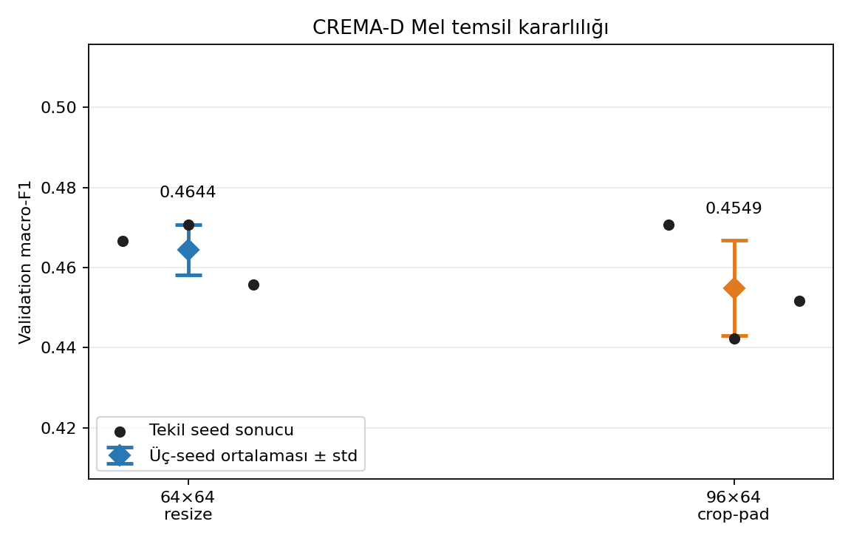
CREMA-D için üç seed sonucu, ortalama ve standart sapma.
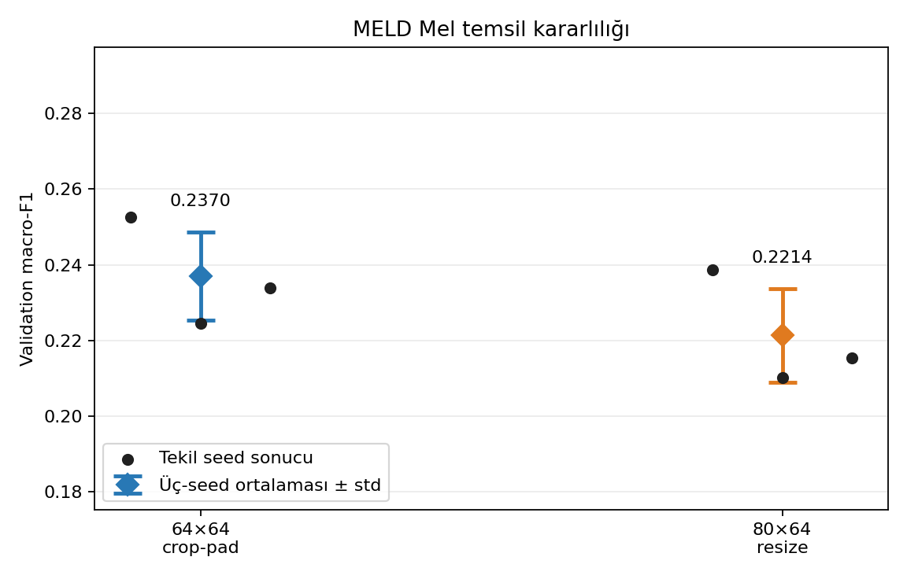
MELD için üç seed sonucu, ortalama ve standart sapma.

Nihai MLP Yapısı
MLP tamamen PyTorch ile sıfırdan kurulmuştur. Her gizli blok Linear → isteğe bağlı BatchNorm1d → aktivasyon → Dropout sırasındadır. Çıkış katmanı altı logit üretir. Eğitimde weighted CrossEntropyLoss, AdamW, gradient norm clipping (5.0) ve validation macro-F1 tabanlı erken durdurma kullanılmıştır. Üst sınır 60 epoch’tur.
Tablo 5. Nihai veri-kümesine özel MLP mimarileri
Veri seti | Zaman işlemi | Katman dizisi | Gizli katman | Aktivasyon | Batch norm | Dropout | Eğitilebilir parametre
CREMA-D | resize | 4096 → 512 → 256 → 128 → 6 | 3 | relu | Evet | 0.3000 | 2264454
MELD | crop_pad | 4096 → 512 → 256 → 6 | 2 | relu | Evet | 0.5000 | 2232070

Model Geçerleme
Her veri kümesinde önce tüm temel hiperparametre gruplarını tek faktörlü ve yorumlanabilir biçimde kapsayan 16 tarama deneyi çalıştırılmıştır. Tarama kazananının çevresinde 14 yerel iyileştirme denenmiş; son yapı seed 42, 143 ve 244 ile toplam üç kez ölçülmüştür. Model seçimi yalnız validation macro-F1, eşitlikte dengeli doğruluk ve validation loss ile yapılmıştır. Test özellikleri 32 koşu tamamlanmadan yüklenmemiştir.
Tablo 6. Gerçekten taranan hiperparametre değerleri
Veri seti | Koşu | Batch | LR | Patience | Gizli yapılar | Aktivasyon | BN | Dropout | Weight decay | Seed
CREMA-D | 32 | 32, 64, 128 | 0.0001, 0.0001, 0.0003, 0.0006, 0.0010 | 5, 6, 8, 10, 12 | 1024-512-256, 256, 256-128-64, 512-256, 512-256-128, 768-384-192 | gelu, relu, tanh | Hayır, Evet | 0.0000, 0.2000, 0.3000, 0.4000, 0.5000 | 0.0000, 0.0001 | 42, 143, 244
MELD | 32 | 32, 64, 128 | 0.0001, 0.0001, 0.0003, 0.0006, 0.0010 | 5, 6, 8, 10, 12 | 1024-512-256, 256, 256-128, 512-256, 512-256-128, 768-384 | gelu, relu, tanh | Hayır, Evet | 0.0000, 0.3000, 0.4000, 0.5000, 0.6000 | 0.0000, 0.0001 | 42, 143, 244

CREMA-D – 32 Geçerleme Koşusu
Tablo 7. CREMA-D hiperparametre deneyleri
Deney | Aşama | Seed | LR | Batch | Pat. | Katman | H1 | H2 | H3 | Akt. | BN | Drop. | WD
1 | Tarama | 42 | 0.0003 | 64 | 8 | 2 | 512 | 256 | - | relu | Evet | 0.3000 | 0.0001
2 | Tarama | 42 | 0.0003 | 32 | 8 | 2 | 512 | 256 | - | relu | Evet | 0.3000 | 0.0001
3 | Tarama | 42 | 0.0003 | 128 | 8 | 2 | 512 | 256 | - | relu | Evet | 0.3000 | 0.0001
4 | Tarama | 42 | 0.0010 | 64 | 8 | 2 | 512 | 256 | - | relu | Evet | 0.3000 | 0.0001
5 | Tarama | 42 | 0.0001 | 64 | 8 | 2 | 512 | 256 | - | relu | Evet | 0.3000 | 0.0001
6 | Tarama | 42 | 0.0003 | 64 | 5 | 2 | 512 | 256 | - | relu | Evet | 0.3000 | 0.0001
7 | Tarama | 42 | 0.0003 | 64 | 12 | 2 | 512 | 256 | - | relu | Evet | 0.3000 | 0.0001
8 | Tarama | 42 | 0.0003 | 64 | 8 | 1 | 256 | - | - | relu | Evet | 0.3000 | 0.0001
9 | Tarama | 42 | 0.0003 | 64 | 8 | 3 | 512 | 256 | 128 | relu | Evet | 0.3000 | 0.0001
10 | Tarama | 42 | 0.0003 | 64 | 8 | 3 | 1024 | 512 | 256 | relu | Evet | 0.3000 | 0.0001
11 | Tarama | 42 | 0.0003 | 64 | 8 | 2 | 512 | 256 | - | gelu | Evet | 0.3000 | 0.0001
12 | Tarama | 42 | 0.0003 | 64 | 8 | 2 | 512 | 256 | - | tanh | Evet | 0.3000 | 0.0001
13 | Tarama | 42 | 0.0003 | 64 | 8 | 2 | 512 | 256 | - | relu | Hayır | 0.3000 | 0.0001
14 | Tarama | 42 | 0.0003 | 64 | 8 | 2 | 512 | 256 | - | relu | Evet | 0.0000 | 0.0001
15 | Tarama | 42 | 0.0003 | 64 | 8 | 2 | 512 | 256 | - | relu | Evet | 0.5000 | 0.0001
16 | Tarama | 42 | 0.0003 | 64 | 8 | 2 | 512 | 256 | - | relu | Evet | 0.3000 | 0.0000
17 | İyileştirme | 42 | 0.0001 | 64 | 8 | 3 | 512 | 256 | 128 | relu | Evet | 0.3000 | 0.0001
18 | İyileştirme | 42 | 0.0006 | 64 | 8 | 3 | 512 | 256 | 128 | relu | Evet | 0.3000 | 0.0001
19 | İyileştirme | 42 | 0.0003 | 32 | 8 | 3 | 512 | 256 | 128 | relu | Evet | 0.3000 | 0.0001
20 | İyileştirme | 42 | 0.0003 | 128 | 8 | 3 | 512 | 256 | 128 | relu | Evet | 0.3000 | 0.0001
21 | İyileştirme | 42 | 0.0003 | 64 | 6 | 3 | 512 | 256 | 128 | relu | Evet | 0.3000 | 0.0001
22 | İyileştirme | 42 | 0.0003 | 64 | 10 | 3 | 512 | 256 | 128 | relu | Evet | 0.3000 | 0.0001
23 | İyileştirme | 42 | 0.0003 | 64 | 8 | 3 | 512 | 256 | 128 | relu | Evet | 0.2000 | 0.0001
24 | İyileştirme | 42 | 0.0003 | 64 | 8 | 3 | 512 | 256 | 128 | relu | Evet | 0.4000 | 0.0001
25 | İyileştirme | 42 | 0.0003 | 64 | 8 | 3 | 256 | 128 | 64 | relu | Evet | 0.3000 | 0.0001
26 | İyileştirme | 42 | 0.0003 | 64 | 8 | 3 | 768 | 384 | 192 | relu | Evet | 0.3000 | 0.0001
27 | İyileştirme | 42 | 0.0003 | 64 | 8 | 3 | 512 | 256 | 128 | relu | Hayır | 0.3000 | 0.0001
28 | İyileştirme | 42 | 0.0003 | 64 | 8 | 3 | 512 | 256 | 128 | gelu | Evet | 0.3000 | 0.0001
29 | İyileştirme | 42 | 0.0003 | 64 | 8 | 3 | 512 | 256 | 128 | tanh | Evet | 0.3000 | 0.0001
30 | İyileştirme | 42 | 0.0003 | 64 | 8 | 3 | 512 | 256 | 128 | relu | Evet | 0.3000 | 0.0000
31 | Kararlılık | 143 | 0.0003 | 128 | 8 | 3 | 512 | 256 | 128 | relu | Evet | 0.3000 | 0.0001
32 | Kararlılık | 244 | 0.0003 | 128 | 8 | 3 | 512 | 256 | 128 | relu | Evet | 0.3000 | 0.0001

Tablo 8. CREMA-D geçerleme performansları
Deney | En iyi ep. | Eğitilen ep. | Erken durdu | Val loss | Doğ. | Deng. Doğ. | Macro-F1 | Weighted-F1 | Seçildi
1 | 2 | 10 | Evet | 1.4437 | 0.4512 | 0.4520 | 0.4460 | 0.4463 | Hayır
2 | 11 | 19 | Evet | 1.4362 | 0.4756 | 0.4742 | 0.4695 | 0.4705 | Hayır
3 | 7 | 15 | Evet | 1.3776 | 0.4634 | 0.4623 | 0.4554 | 0.4560 | Hayır
4 | 14 | 22 | Evet | 1.7131 | 0.4707 | 0.4710 | 0.4685 | 0.4683 | Hayır
5 | 14 | 22 | Evet | 1.4428 | 0.4463 | 0.4452 | 0.4424 | 0.4434 | Hayır
6 | 2 | 7 | Evet | 1.4437 | 0.4512 | 0.4520 | 0.4460 | 0.4463 | Hayır
7 | 2 | 14 | Evet | 1.4437 | 0.4512 | 0.4520 | 0.4460 | 0.4463 | Hayır
8 | 2 | 10 | Evet | 1.4669 | 0.4317 | 0.4313 | 0.4237 | 0.4246 | Hayır
9 | 22 | 30 | Evet | 1.5638 | 0.4854 | 0.4849 | 0.4794 | 0.4798 | Hayır
10 | 15 | 23 | Evet | 1.6153 | 0.4659 | 0.4655 | 0.4629 | 0.4637 | Hayır
11 | 18 | 26 | Evet | 1.6819 | 0.4634 | 0.4623 | 0.4599 | 0.4609 | Hayır
12 | 4 | 12 | Evet | 1.4966 | 0.4293 | 0.4278 | 0.4165 | 0.4168 | Hayır
13 | 23 | 31 | Evet | 1.8730 | 0.4488 | 0.4472 | 0.4420 | 0.4428 | Hayır
14 | 6 | 14 | Evet | 1.5547 | 0.4341 | 0.4341 | 0.4340 | 0.4346 | Hayır
15 | 6 | 14 | Evet | 1.3832 | 0.4805 | 0.4837 | 0.4630 | 0.4617 | Hayır
16 | 3 | 11 | Evet | 1.3918 | 0.4659 | 0.4651 | 0.4607 | 0.4621 | Hayır
17 | 14 | 22 | Evet | 1.4059 | 0.4585 | 0.4583 | 0.4514 | 0.4526 | Hayır
18 | 8 | 16 | Evet | 1.4008 | 0.4659 | 0.4683 | 0.4562 | 0.4560 | Hayır
19 | 19 | 27 | Evet | 1.5166 | 0.4659 | 0.4683 | 0.4677 | 0.4674 | Hayır
20 | 29 | 37 | Evet | 1.6162 | 0.4854 | 0.4837 | 0.4845 | 0.4860 | Evet
21 | 22 | 28 | Evet | 1.5638 | 0.4854 | 0.4849 | 0.4794 | 0.4798 | Hayır
22 | 22 | 32 | Evet | 1.5638 | 0.4854 | 0.4849 | 0.4794 | 0.4798 | Hayır
23 | 20 | 28 | Evet | 1.6287 | 0.4829 | 0.4821 | 0.4776 | 0.4780 | Hayır
24 | 22 | 30 | Evet | 1.4454 | 0.4732 | 0.4738 | 0.4661 | 0.4663 | Hayır
25 | 12 | 20 | Evet | 1.4199 | 0.4488 | 0.4492 | 0.4457 | 0.4469 | Hayır
26 | 11 | 19 | Evet | 1.4476 | 0.4780 | 0.4798 | 0.4754 | 0.4751 | Hayır
27 | 26 | 34 | Evet | 1.5000 | 0.4805 | 0.4786 | 0.4723 | 0.4730 | Hayır
28 | 10 | 18 | Evet | 1.4539 | 0.4805 | 0.4833 | 0.4750 | 0.4740 | Hayır
29 | 11 | 19 | Evet | 1.6562 | 0.4512 | 0.4468 | 0.4432 | 0.4466 | Hayır
30 | 29 | 37 | Evet | 1.7108 | 0.4780 | 0.4778 | 0.4773 | 0.4781 | Hayır
31 | 15 | 23 | Evet | 1.4062 | 0.4610 | 0.4631 | 0.4551 | 0.4542 | Hayır
32 | 13 | 21 | Evet | 1.3757 | 0.4805 | 0.4806 | 0.4802 | 0.4808 | Hayır

MELD – 32 Geçerleme Koşusu
Tablo 9. MELD hiperparametre deneyleri
Deney | Aşama | Seed | LR | Batch | Pat. | Katman | H1 | H2 | H3 | Akt. | BN | Drop. | WD
1 | Tarama | 42 | 0.0003 | 64 | 8 | 2 | 512 | 256 | - | relu | Evet | 0.3000 | 0.0001
2 | Tarama | 42 | 0.0003 | 32 | 8 | 2 | 512 | 256 | - | relu | Evet | 0.3000 | 0.0001
3 | Tarama | 42 | 0.0003 | 128 | 8 | 2 | 512 | 256 | - | relu | Evet | 0.3000 | 0.0001
4 | Tarama | 42 | 0.0010 | 64 | 8 | 2 | 512 | 256 | - | relu | Evet | 0.3000 | 0.0001
5 | Tarama | 42 | 0.0001 | 64 | 8 | 2 | 512 | 256 | - | relu | Evet | 0.3000 | 0.0001
6 | Tarama | 42 | 0.0003 | 64 | 5 | 2 | 512 | 256 | - | relu | Evet | 0.3000 | 0.0001
7 | Tarama | 42 | 0.0003 | 64 | 12 | 2 | 512 | 256 | - | relu | Evet | 0.3000 | 0.0001
8 | Tarama | 42 | 0.0003 | 64 | 8 | 1 | 256 | - | - | relu | Evet | 0.3000 | 0.0001
9 | Tarama | 42 | 0.0003 | 64 | 8 | 3 | 512 | 256 | 128 | relu | Evet | 0.3000 | 0.0001
10 | Tarama | 42 | 0.0003 | 64 | 8 | 3 | 1024 | 512 | 256 | relu | Evet | 0.3000 | 0.0001
11 | Tarama | 42 | 0.0003 | 64 | 8 | 2 | 512 | 256 | - | gelu | Evet | 0.3000 | 0.0001
12 | Tarama | 42 | 0.0003 | 64 | 8 | 2 | 512 | 256 | - | tanh | Evet | 0.3000 | 0.0001
13 | Tarama | 42 | 0.0003 | 64 | 8 | 2 | 512 | 256 | - | relu | Hayır | 0.3000 | 0.0001
14 | Tarama | 42 | 0.0003 | 64 | 8 | 2 | 512 | 256 | - | relu | Evet | 0.0000 | 0.0001
15 | Tarama | 42 | 0.0003 | 64 | 8 | 2 | 512 | 256 | - | relu | Evet | 0.5000 | 0.0001
16 | Tarama | 42 | 0.0003 | 64 | 8 | 2 | 512 | 256 | - | relu | Evet | 0.3000 | 0.0000
17 | İyileştirme | 42 | 0.0001 | 64 | 8 | 2 | 512 | 256 | - | relu | Evet | 0.5000 | 0.0001
18 | İyileştirme | 42 | 0.0006 | 64 | 8 | 2 | 512 | 256 | - | relu | Evet | 0.5000 | 0.0001
19 | İyileştirme | 42 | 0.0003 | 32 | 8 | 2 | 512 | 256 | - | relu | Evet | 0.5000 | 0.0001
20 | İyileştirme | 42 | 0.0003 | 128 | 8 | 2 | 512 | 256 | - | relu | Evet | 0.5000 | 0.0001
21 | İyileştirme | 42 | 0.0003 | 64 | 6 | 2 | 512 | 256 | - | relu | Evet | 0.5000 | 0.0001
22 | İyileştirme | 42 | 0.0003 | 64 | 10 | 2 | 512 | 256 | - | relu | Evet | 0.5000 | 0.0001
23 | İyileştirme | 42 | 0.0003 | 64 | 8 | 2 | 512 | 256 | - | relu | Evet | 0.4000 | 0.0001
24 | İyileştirme | 42 | 0.0003 | 64 | 8 | 2 | 512 | 256 | - | relu | Evet | 0.6000 | 0.0001
25 | İyileştirme | 42 | 0.0003 | 64 | 8 | 2 | 256 | 128 | - | relu | Evet | 0.5000 | 0.0001
26 | İyileştirme | 42 | 0.0003 | 64 | 8 | 2 | 768 | 384 | - | relu | Evet | 0.5000 | 0.0001
27 | İyileştirme | 42 | 0.0003 | 64 | 8 | 2 | 512 | 256 | - | relu | Hayır | 0.5000 | 0.0001
28 | İyileştirme | 42 | 0.0003 | 64 | 8 | 2 | 512 | 256 | - | gelu | Evet | 0.5000 | 0.0001
29 | İyileştirme | 42 | 0.0003 | 64 | 8 | 2 | 512 | 256 | - | tanh | Evet | 0.5000 | 0.0001
30 | İyileştirme | 42 | 0.0003 | 64 | 8 | 2 | 512 | 256 | - | relu | Evet | 0.5000 | 0.0000
31 | Kararlılık | 143 | 0.0003 | 64 | 8 | 2 | 512 | 256 | - | relu | Evet | 0.5000 | 0.0001
32 | Kararlılık | 244 | 0.0003 | 64 | 8 | 2 | 512 | 256 | - | relu | Evet | 0.5000 | 0.0001

Tablo 10. MELD geçerleme performansları
Deney | En iyi ep. | Eğitilen ep. | Erken durdu | Val loss | Doğ. | Deng. Doğ. | Macro-F1 | Weighted-F1 | Seçildi
1 | 2 | 10 | Evet | 1.8661 | 0.2143 | 0.2282 | 0.2099 | 0.2062 | Hayır
2 | 1 | 9 | Evet | 1.8682 | 0.2365 | 0.2400 | 0.2290 | 0.2294 | Hayır
3 | 18 | 26 | Evet | 2.1382 | 0.2241 | 0.2167 | 0.2166 | 0.2245 | Hayır
4 | 2 | 10 | Evet | 1.8611 | 0.2291 | 0.2317 | 0.2137 | 0.2200 | Hayır
5 | 14 | 22 | Evet | 1.9775 | 0.2414 | 0.2373 | 0.2354 | 0.2409 | Hayır
6 | 2 | 7 | Evet | 1.8661 | 0.2143 | 0.2282 | 0.2099 | 0.2062 | Hayır
7 | 26 | 38 | Evet | 2.4680 | 0.2315 | 0.2285 | 0.2266 | 0.2324 | Hayır
8 | 15 | 23 | Evet | 2.2594 | 0.2044 | 0.2032 | 0.2027 | 0.2072 | Hayır
9 | 1 | 9 | Evet | 1.8910 | 0.2291 | 0.2122 | 0.2018 | 0.2126 | Hayır
10 | 15 | 23 | Evet | 2.2570 | 0.2291 | 0.2214 | 0.2216 | 0.2315 | Hayır
11 | 4 | 12 | Evet | 1.8915 | 0.2167 | 0.2205 | 0.2141 | 0.2158 | Hayır
12 | 10 | 18 | Evet | 2.2389 | 0.2143 | 0.2045 | 0.2056 | 0.2156 | Hayır
13 | 1 | 9 | Evet | 2.4825 | 0.2069 | 0.2222 | 0.1970 | 0.1953 | Hayır
14 | 12 | 20 | Evet | 2.6818 | 0.2414 | 0.2310 | 0.2274 | 0.2406 | Hayır
15 | 3 | 11 | Evet | 1.8268 | 0.2611 | 0.2728 | 0.2525 | 0.2505 | Evet
16 | 14 | 22 | Evet | 2.1183 | 0.2192 | 0.2209 | 0.2161 | 0.2176 | Hayır
17 | 6 | 14 | Evet | 1.8280 | 0.2389 | 0.2452 | 0.2360 | 0.2374 | Hayır
18 | 4 | 12 | Evet | 1.8073 | 0.2463 | 0.2589 | 0.2414 | 0.2421 | Hayır
19 | 10 | 18 | Evet | 1.8577 | 0.2291 | 0.2280 | 0.2235 | 0.2295 | Hayır
20 | 6 | 14 | Evet | 1.8283 | 0.2365 | 0.2407 | 0.2317 | 0.2358 | Hayır
21 | 3 | 9 | Evet | 1.8268 | 0.2611 | 0.2728 | 0.2525 | 0.2505 | Hayır
22 | 3 | 13 | Evet | 1.8268 | 0.2611 | 0.2728 | 0.2525 | 0.2505 | Hayır
23 | 5 | 13 | Evet | 1.8690 | 0.2241 | 0.2176 | 0.2137 | 0.2215 | Hayır
24 | 21 | 29 | Evet | 1.8583 | 0.2291 | 0.2307 | 0.2228 | 0.2286 | Hayır
25 | 14 | 22 | Evet | 1.8395 | 0.2118 | 0.2229 | 0.2089 | 0.2089 | Hayır
26 | 6 | 14 | Evet | 1.8741 | 0.2241 | 0.2191 | 0.2173 | 0.2278 | Hayır
27 | 2 | 10 | Evet | 1.9595 | 0.1970 | 0.2038 | 0.1956 | 0.2017 | Hayır
28 | 3 | 11 | Evet | 1.8127 | 0.2192 | 0.2231 | 0.2084 | 0.2128 | Hayır
29 | 10 | 18 | Evet | 1.9627 | 0.2143 | 0.2244 | 0.2152 | 0.2150 | Hayır
30 | 3 | 11 | Evet | 1.8268 | 0.2611 | 0.2728 | 0.2525 | 0.2505 | Hayır
31 | 18 | 26 | Evet | 1.9522 | 0.2340 | 0.2269 | 0.2245 | 0.2350 | Hayır
32 | 5 | 13 | Evet | 1.8456 | 0.2389 | 0.2363 | 0.2340 | 0.2406 | Hayır

Hiperparametrelerin Betimsel Performans İlişkileri
Tarama ve yerel iyileştirme sonuçları her parametre değeri için ayrı gruplandırılmış; grup koşu sayısı, ortalama validation macro-F1 ve en güçlü–en zayıf grup farkı hesaplanmıştır.
Tablo 11. Hiperparametre gruplarının betimsel validation ilişkileri
Veri seti | Parametre | Değer | En güçlü grup | n | Ort. F1 | En zayıf grup | n | Ort. F1 | Fark | Grup n aralığı
CREMA-D | Learning rate | 5 | 0.001 | 1 | 0.4685 | 0.0001 | 1 | 0.4424 | 0.0261 | 1–26
CREMA-D | Gizli katman yapısı | 6 | 768-384-192 | 1 | 0.4754 | 256 | 1 | 0.4237 | 0.0517 | 1–13
CREMA-D | Batch boyutu | 3 | 128 | 2 | 0.4700 | 64 | 26 | 0.4573 | 0.0127 | 2–26
CREMA-D | Patience | 5 | 10 | 1 | 0.4794 | 5 | 1 | 0.4460 | 0.0335 | 1–26
CREMA-D | Aktivasyon | 3 | gelu | 2 | 0.4674 | tanh | 2 | 0.4298 | 0.0376 | 2–26
CREMA-D | Batch normalization | 2 | true | 28 | 0.4590 | false | 2 | 0.4571 | 0.0019 | 2–28
CREMA-D | Dropout | 5 | 0.2 | 1 | 0.4776 | 0 | 1 | 0.4340 | 0.0437 | 1–26
CREMA-D | Weight decay | 2 | 0 | 2 | 0.4690 | 0.0001 | 28 | 0.4582 | 0.0109 | 2–28
MELD | Learning rate | 5 | 0.0006 | 1 | 0.2414 | 0.001 | 1 | 0.2137 | 0.0277 | 1–26
MELD | Gizli katman yapısı | 6 | 512-256 | 25 | 0.2240 | 512-256-128 | 1 | 0.2018 | 0.0222 | 1–25
MELD | Batch boyutu | 3 | 32 | 2 | 0.2263 | 64 | 26 | 0.2212 | 0.0050 | 2–26
MELD | Patience | 5 | 10 | 1 | 0.2525 | 5 | 1 | 0.2099 | 0.0426 | 1–26
MELD | Aktivasyon | 3 | relu | 26 | 0.2234 | tanh | 2 | 0.2104 | 0.0130 | 2–26
MELD | Batch normalization | 2 | true | 28 | 0.2236 | false | 2 | 0.1963 | 0.0273 | 2–28
MELD | Dropout | 5 | 0.5 | 13 | 0.2299 | 0.4 | 1 | 0.2137 | 0.0161 | 1–14
MELD | Weight decay | 2 | 0 | 2 | 0.2343 | 0.0001 | 28 | 0.2209 | 0.0135 | 2–28

Etki özeti, iki veri kümesindeki toplam 60 benzersiz tarama/iyileştirme konfigürasyonunu kullanmıştır. Aynı yapıların seed tekrarı olan 4 stability satırı bu hesaba katılmamıştır.
CREMA-D için en geniş grup-ortalaması aralığı Gizli katman yapısı değişkeninde görülmüştür: 768-384-192 (n=1, macro-F1=0.4754) ile 256 (n=1, macro-F1=0.4237) arasındaki betimsel fark 0.0517 değerindedir.
MELD için en geniş grup-ortalaması aralığı Patience değişkeninde görülmüştür: 10 (n=1, macro-F1=0.2525) ile 5 (n=1, macro-F1=0.2099) arasındaki betimsel fark 0.0426 değerindedir.
Arama dengeli tam faktöriyel değildir ve konfigürasyonlarda birden çok parametre birlikte değişmektedir. Bu nedenle tablo izole nedensel etki kanıtı değil, sonraki kontrollü deneyleri yönlendiren betimsel ilişki olarak okunmalıdır; özellikle n=1 gruplar genellenmemelidir.

Çoklu Seed Kararlılık Sonuçları
Tablo 12. Seçilen yapıların seed duyarlılığı
Veri seti | Seed | En iyi epoch | Doğ. | Deng. Doğ. | Macro-F1
CREMA-D | 42 | 29 | 0.4854 | 0.4837 | 0.4845
CREMA-D | 143 | 15 | 0.4610 | 0.4631 | 0.4551
CREMA-D | 244 | 13 | 0.4805 | 0.4806 | 0.4802
CREMA-D ortalama ± std | - | - | 0.4756 | 0.4758 | 0.4733 ± 0.0130
MELD | 42 | 3 | 0.2611 | 0.2728 | 0.2525
MELD | 143 | 18 | 0.2340 | 0.2269 | 0.2245
MELD | 244 | 5 | 0.2389 | 0.2363 | 0.2340
MELD ortalama ± std | - | - | 0.2447 | 0.2454 | 0.2370 ± 0.0117

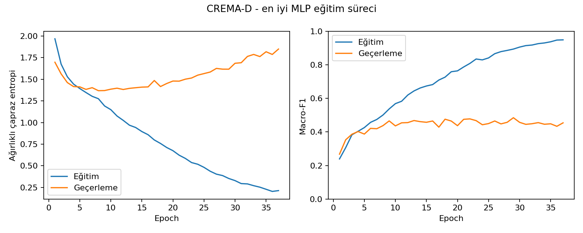
CREMA-D seçilmiş MLP için loss ve macro-F1 eğitim geçmişi.
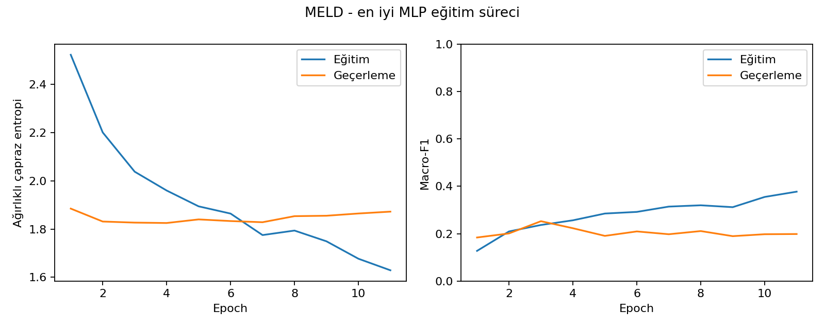
MELD seçilmiş MLP için loss ve macro-F1 eğitim geçmişi.

Deney Sonuçları ve Değerlendirme
Nihai held-out test sonuçları
Veri seti | Seed | En iyi ep. | Doğ. | Deng. Doğ. | Macro-F1 | Weighted-F1 | Test loss
CREMA-D | 42 | 29 | 0.4424 | 0.4416 | 0.4299 | 0.4283 | 1.7769
MELD | 42 | 3 | 0.1907 | 0.1891 | 0.1874 | 0.1892 | 1.8658

Sınıf-korumalı bootstrap ile held-out test güven aralıkları
Veri seti | Metrik | Tahmin | Alt sınır | Üst sınır | Güven
CREMA-D | Doğruluk | 0.4424 | 0.3925 | 0.4922 | 0.9500
CREMA-D | Dengeli doğruluk | 0.4416 | 0.3913 | 0.4906 | 0.9500
CREMA-D | Macro-F1 | 0.4299 | 0.3754 | 0.4795 | 0.9500
CREMA-D | Weighted-F1 | 0.4283 | 0.3748 | 0.4773 | 0.9500
MELD | Doğruluk | 0.1907 | 0.1535 | 0.2302 | 0.9500
MELD | Dengeli doğruluk | 0.1891 | 0.1509 | 0.2287 | 0.9500
MELD | Macro-F1 | 0.1874 | 0.1496 | 0.2256 | 0.9500
MELD | Weighted-F1 | 0.1892 | 0.1512 | 0.2271 | 0.9500

Güven aralıkları test katındaki her duygu sınıfının örnek sayısını koruyan 2000 tekrarlı percentile bootstrap ile, seed 42 ve %95 güven düzeyinde hesaplanmıştır. Test katı model veya hiperparametre seçimi için kullanılmamıştır.

Held-out Test Olasılık Kalibrasyonu
Validation’da öğrenilen sıcaklıkla olasılık kalibrasyonu
Veri seti | T | Val NLL ham→ölç. | Test NLL ham→ölç. | Brier ham→ölç. | ECE ham→ölç. | Ort. güven ham→ölç. | Doğ. | Karar korundu
CREMA-D | 2.0096 | 1.6111 → 1.4042 | 1.7791 → 1.4359 | 0.7787 → 0.6957 | 0.2455 → 0.0575 | 0.6879 → 0.4998 | 0.4424 | Evet
MELD | 3.2744 | 1.8397 → 1.7778 | 1.8767 → 1.7880 | 0.8597 → 0.8323 | 0.1049 → 0.0132 | 0.2956 → 0.2039 | 0.1907 | Evet

CREMA-D için validation NLL ile öğrenilen T=2.0096, test NLL değerini 1.7791’ten 1.4359’e ve ECE değerini 0.2455’ten 0.0575’e düşürmüştür. Ortalama güven 0.6879’ten 0.4998’e inerken doğruluk 0.4424 ve sınıf tahminleri korunmuştur. Validation ECE 0.1932 → 0.0624 olmuştur; optimizasyon hedefinin ECE değil NLL olduğu özellikle not edilmiştir. MELD için validation NLL ile öğrenilen T=3.2744, test NLL değerini 1.8767’ten 1.7880’e ve ECE değerini 0.1049’ten 0.0132’e düşürmüştür. Ortalama güven 0.2956’ten 0.2039’e inerken doğruluk 0.1907 ve sınıf tahminleri korunmuştur. Validation ECE 0.0355 → 0.0581 olmuştur; optimizasyon hedefinin ECE değil NLL olduğu özellikle not edilmiştir.
Sıcaklık katsayısı, model ve hiperparametre seçimi bittikten sonra yalnız validation olasılıklarında 0.25–10 aralığında iki aşamalı logaritmik aramayla NLL en aza indirilerek öğrenilmiştir. Kilitli test etiketleri sıcaklık seçiminde kullanılmamış; öğrenilen tek katsayı test olasılıklarına bir kez uygulanmıştır. T>1 dağılımı yumuşatır; sınıf sıralamasını ve dolayısıyla accuracy/macro-F1 değerlerini değiştirmez. ECE, en yüksek sınıf olasılığına göre 10 eşit genişlikli bin ile hem ham hem ölçekli olasılıklarda raporlanmıştır.
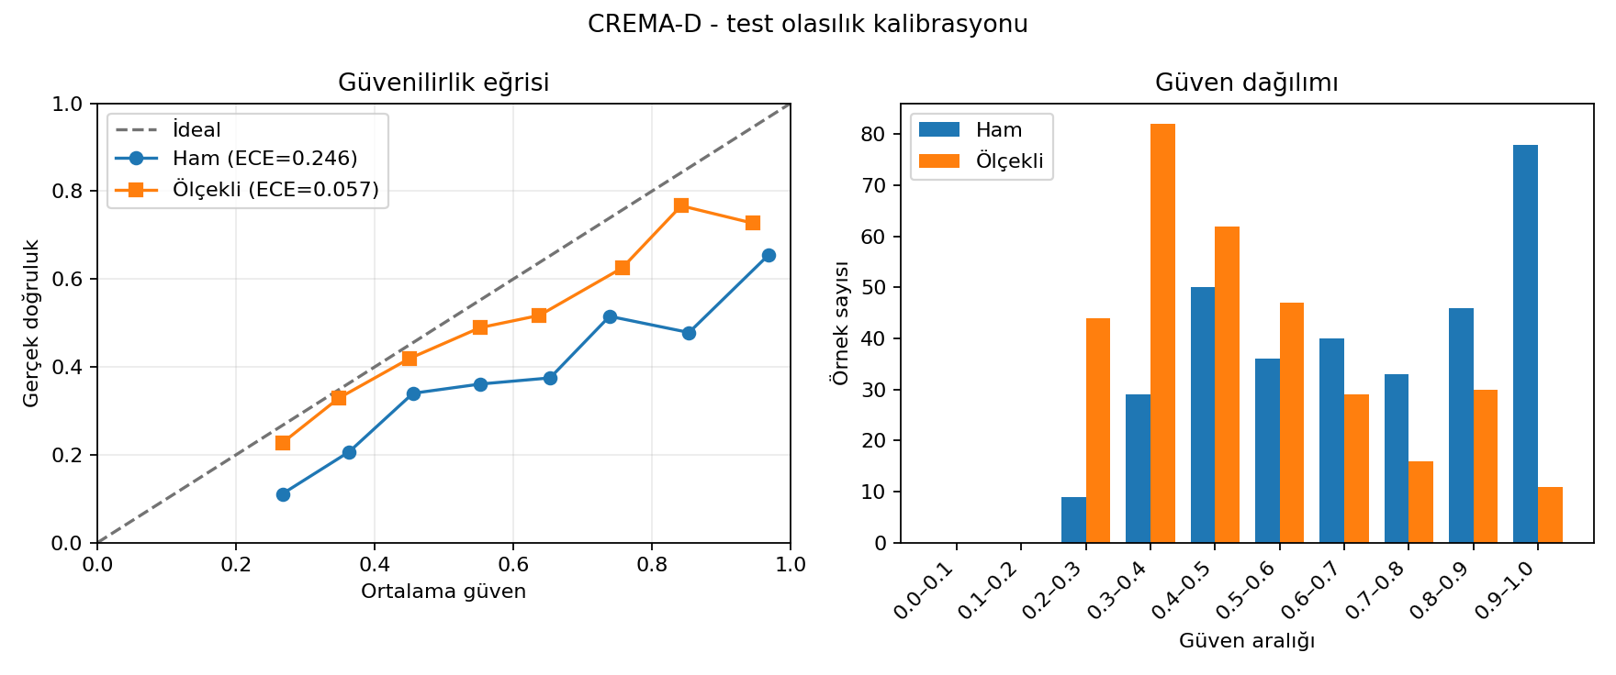
CREMA-D held-out test güvenilirlik diyagramı: ECE 0.2455 → 0.0575.
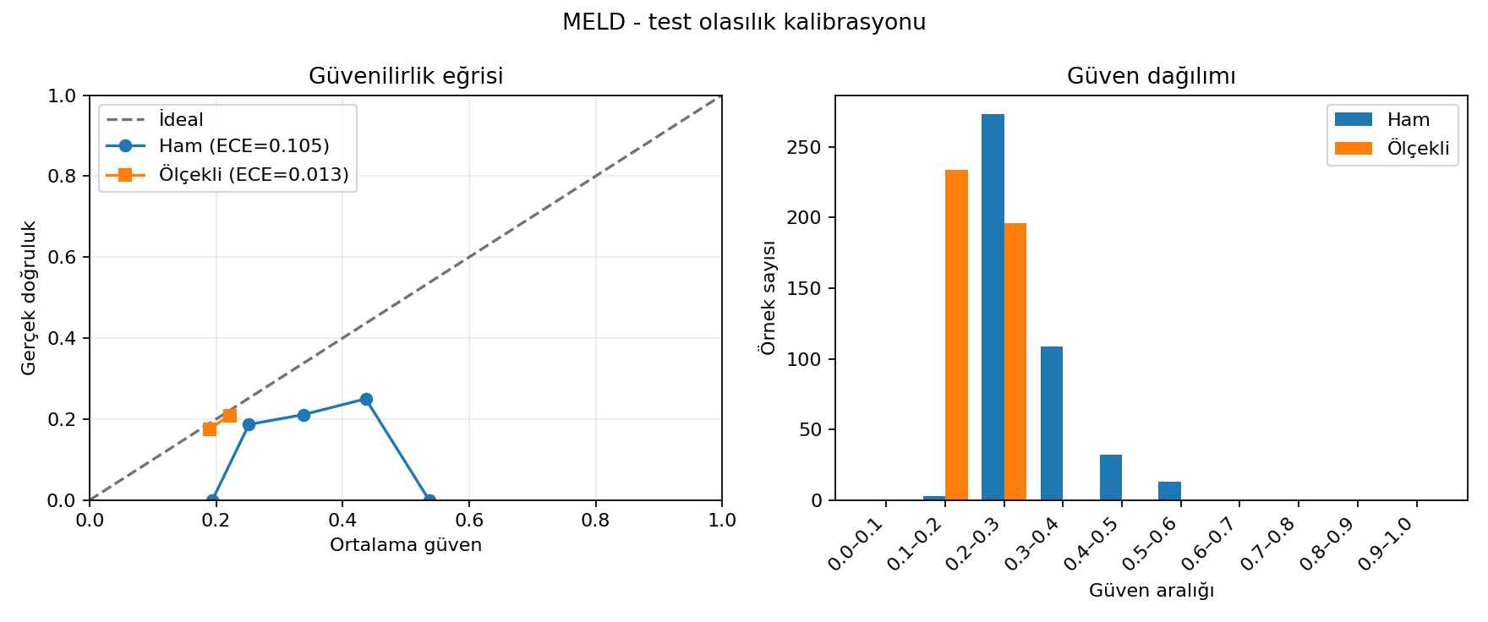
MELD held-out test güvenilirlik diyagramı: ECE 0.1049 → 0.0132.
Sınıf bazında held-out test sonuçları
Veri seti | Sınıf | Precision | Recall | F1 | Destek
CREMA-D | Kızgın | 0.4500 | 0.8182 | 0.5806 | 55
CREMA-D | Tiksinti | 0.3103 | 0.1636 | 0.2143 | 55
CREMA-D | Korku | 0.3485 | 0.4182 | 0.3802 | 55
CREMA-D | Mutlu | 0.3519 | 0.3455 | 0.3486 | 55
CREMA-D | Nötr | 0.5938 | 0.4130 | 0.4872 | 46
CREMA-D | Üzgün | 0.6750 | 0.4909 | 0.5684 | 55
MELD | Kızgın | 0.2143 | 0.1690 | 0.1890 | 71
MELD | Tiksinti | 0.1471 | 0.2419 | 0.1829 | 62
MELD | Korku | 0.1791 | 0.1538 | 0.1655 | 78
MELD | Mutlu | 0.2200 | 0.1447 | 0.1746 | 76
MELD | Nötr | 0.2110 | 0.2584 | 0.2323 | 89
MELD | Üzgün | 0.1957 | 0.1667 | 0.1800 | 54

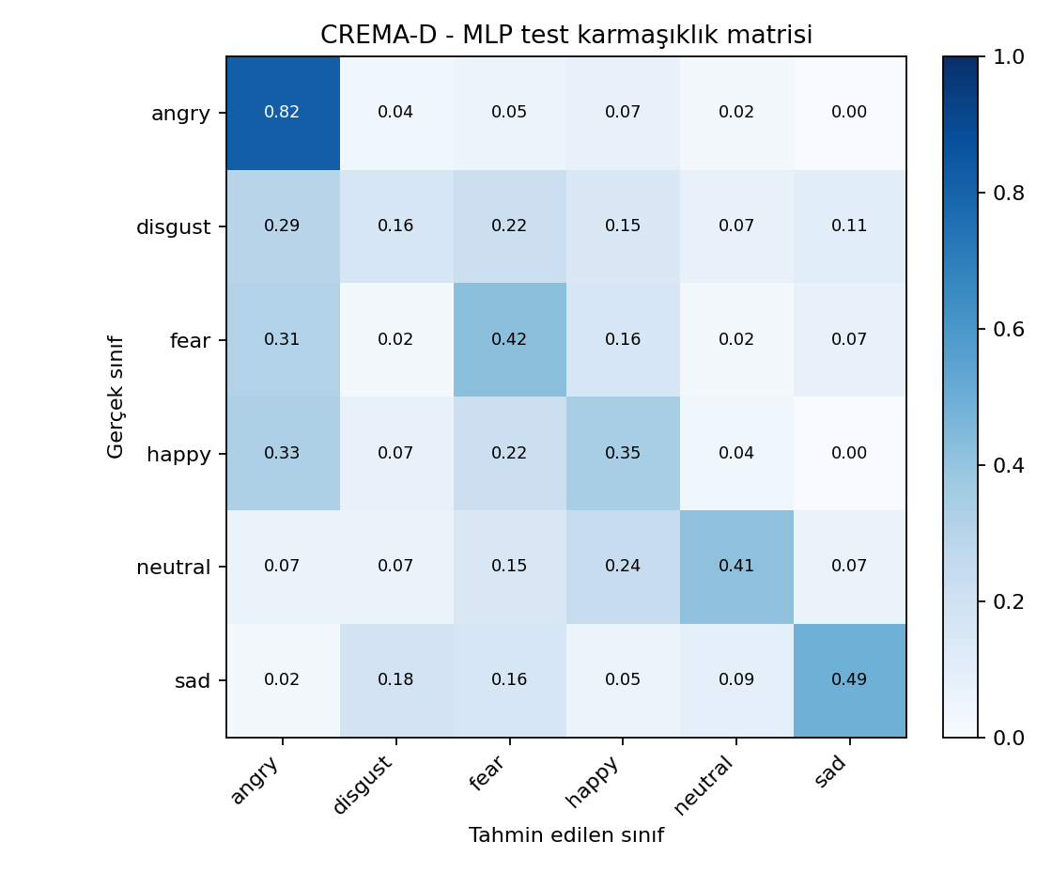
CREMA-D held-out test normalize karmaşıklık matrisi.
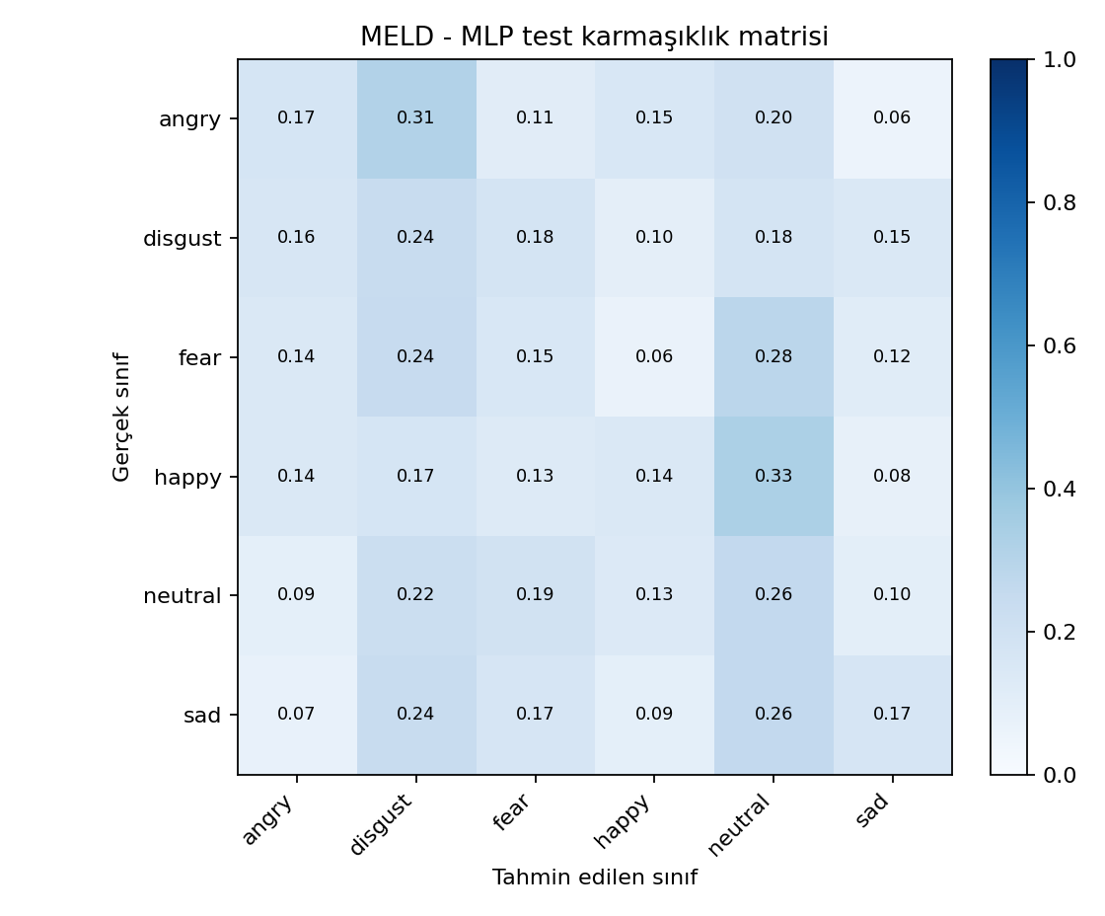
MELD held-out test normalize karmaşıklık matrisi.

Önceki Aşamalarla Model Karşılaştırması
KNN, Karar Ağacı, Rastgele Orman, Gradient Boosting ve MLP test karşılaştırması
Veri seti | Model | Özellik | PCA | Doğ. | Deng. Doğ. | Macro-F1 | Weighted-F1
CREMA-D | Gradient Boosting | 1536 | none | 0.5202 | 0.5179 | 0.5144 | 0.5153
CREMA-D | Rastgele Orman | 1536 | none | 0.4860 | 0.4840 | 0.4721 | 0.4717
CREMA-D | KNN (Odev 1) | 2304 | 256 | 0.4798 | 0.4803 | 0.4657 | 0.4641
CREMA-D | MLP (Ödev 3) | 4096 | none | 0.4424 | 0.4416 | 0.4299 | 0.4283
CREMA-D | Karar Agaci | 1536 | none | 0.3614 | 0.3610 | 0.3496 | 0.3494
MELD | Gradient Boosting | 1536 | 64 | 0.2093 | 0.2072 | 0.2027 | 0.2068
MELD | Rastgele Orman | 2304 | 64 | 0.2116 | 0.2146 | 0.2006 | 0.2004
MELD | KNN (Odev 1) | 768 | 128 | 0.2047 | 0.2063 | 0.1941 | 0.1938
MELD | MLP (Ödev 3) | 4096 | none | 0.1907 | 0.1891 | 0.1874 | 0.1892
MELD | Karar Agaci | 768 | 128 | 0.1465 | 0.1475 | 0.1430 | 0.1463

CREMA-D: seçilen modelin validation macro-F1 değeri 0.4845, held-out test macro-F1 değeri 0.4299; fark 0.0546 olmuştur. En güçlü sınıf Kızgın (F1=0.5806), en zayıf sınıf Tiksinti (F1=0.2143) olmuştur. Önceki aşamalardaki en yüksek test macro-F1 Gradient Boosting ile 0.5144’tür.
MELD: seçilen modelin validation macro-F1 değeri 0.2525, held-out test macro-F1 değeri 0.1874; fark 0.0652 olmuştur. En güçlü sınıf Nötr (F1=0.2323), en zayıf sınıf Korku (F1=0.1655) olmuştur. Önceki aşamalardaki en yüksek test macro-F1 Gradient Boosting ile 0.2027’tür.
CREMA-D MLP, Karar Ağacı sonucunu geçmesine rağmen Gradient Boosting, Rastgele Orman ve KNN’in altında kalmıştır. MELD MLP de Karar Ağacından iyi, diğer üç klasik modelden düşüktür. Bu durum özellikle MELD’de yalnız akustik Mel vektörünün diyalog bağlamı ve metinsel anlamı temsil edememesi, ayrıca konuşmacı-bağımsız testte alan kayması görülmesiyle uyumludur. Sonuçlar saklanmamış veya test setine göre yeniden seçilmemiştir.

Sonuç ve İleride Yapılacaklar
Bu aşamada 2 veri kümesi için toplam 64 hiperparametre/seed koşusu, 16 özellik ablation koşusu ve 12 çoklu-seed özellik doğrulama koşusu tamamlanmıştır. Her veri kümesi için bağımsız, sıfırdan PyTorch MLP modeli; train-only normalizasyon; sınıf ağırlıklı kayıp; erken durdurma; kaydedilmiş checkpoint; test tahminleri, karmaşıklık matrisi, bootstrap belirsizliği, validation-temelli temperature scaling ve güvenilirlik diyagramları üretilmiştir. Ölçekleme her iki veri kümesinde test NLL, Brier ve ECE değerlerini düşürmüş; sınıf tahminlerini ve sınıflandırma metriklerini değiştirmemiştir. Mevcut koşuların 60 benzersiz konfigürasyonu ayrıca parametre değerlerine göre betimsel olarak gruplanmış; 4 stability tekrarı bu analizden ayrılmıştır.

İleride Yapılacaklar
- Test setine dokunmadan eğitim katında gürültü, zaman kaydırma ve kontrollü SpecAugment veri artırımı denenmesi.
- MELD’de çok uzun veya hatalı kesilmiş kayıtların eğitimden önce otomatik süre/sessizlik kalite kontrolünden geçirilmesi.
- Seed duyarlılığını azaltmak için daha fazla tekrar ve doğrulama temelli olasılık ortalamalı MLP ensemble araştırılması.
- MELD için sonraki proje aşamalarında konuşma bağlamı ve metin bilgisinin, ödev kısıtlarına uygun ayrı bir deney olarak değerlendirilmesi.
- Validation NLL hedefli tek sıcaklık katsayısının classwise ECE, adaptive ECE ve yalnız validation üzerinde seçilecek alternatif kalibrasyon yöntemleriyle karşılaştırılması.
- Hata örneklerinin konuşmacı ve süre bazında incelenmesi ve sınıf bazlı veri artırımı.

Ödev Koşulları Denetimi
Koşul | Durum | Kanıt
PyTorch MLP sıfırdan geliştirildi | Evet | odev3/model.py ve best_model.pt
librosa Mel vektörü en az 4000 boyutlu | Evet | 64×64 = 4096
PCA kullanılmadı | Evet | result.json feature.pca=false
Sınıf dengesizliği ağırlıklı kayıpla ele alındı | Evet | training_class_weights
Erken durdurma uygulandı | Evet | 32 koşunun history/CSV kayıtları
Tüm temel MLP hiperparametreleri denendi | Evet | validation_results.csv tabloları
Hiperparametre ilişkileri koşu sayılarıyla incelendi | Evet | parameter_effects.csv ve parameter_effect_overview.csv
Özellik seçimi çoklu seed ile doğrulandı | Evet | feature_stability.csv ve üç-seed PNG
En iyi modeller kaydedildi | Evet | cremad/meld best_model.pt
Held-out test ve karmaşıklık matrisi verildi | Evet | test_predictions.csv ve PNG
Test belirsizliği ve validation-temelli kalibrasyon raporlandı | Evet | test_uncertainty.json, temperature_scaling.json ve reliability PNG
Önceki aşama modelleriyle karşılaştırıldı | Evet | model_comparison.csv

